Come allestire la vostra fermentazione

Tradotto da Marianna Pizzetti

Per svolgere tutte le attività proposte ogni gruppo di studenti avrà bisogno di circa 200 ml di mosto di fermentazione, 200 ml di succo di uva e 50 ml di vino. Il vino rosso e il succo ottenuto da spremitura di uva rossa sono più interessanti di quello bianco perché la sensibilità al pH dei pigmenti presenti causa un cambiamento nella colorazione durante la titolazione (attività 3).Il succo di uva e il vino possono essere acquistati in bottiglie o cartoni. Il lievito, i contenitori di fermentazione ed i vinometri possono essere trovati presso appositi negozi per vinificatori.

Materiali
Per ciascun gruppo di studenti sarà necessario:
- Lievito da fermentazione (0.5 g)
- Succo di uva rossa (250 ml)
- Pallone da 250 ml
- Contenitore per fermentazione

Procedura
- Aggiungere 0.5 g di lievito ai 10 ml di acqua tiepida e agitare fino a completa dissoluzione.
- Aggiungere la sospensione del lievito ad un contenitore con 250 ml di succo dell’uva.
- Coprire il contenitore con la provetta di fermentazione e lasciare in un luogo caldo.
Nota: la fermentazione dovrebbe essere iniziata almeno un giorno prima di condurre gli esperimenti; i risultati migliori sono ottenuti dopo 3-4 giorni. Per confronto si raccomanda di preparare i campioni almeno una settimana prima. La maggior parte dei ceppi di lievito può produrre un contenuto alcolico del 14-16% in 1-2 settimane di fermentazione se nel succo dell’uva è presente una sufficiente quantità di zucchero.

Realizzare un cilindro che agita
Il cilindro viene utilizzato per la determinazione del contenuto di CO₂ nell’attività 4.

Materiali
- Cilindro di plastica tarato da 100 ml
- Tappo di gomma con foro centrale di circa 5 mm
- Provetta di vetro o di plastica con diametro esterno leggermente minore
- Tubo di silicone (lungo circa 50 cm)
- Pinza

Procedura
- Tagliare o segare la parte superiore del cilindro tarato di 2 cm.
- Inserire la provetta di plastica o di vetro nel foro nel centro del setto di plastica e assicurarsi che sia sicuro.
- Attaccare i tubi di silicone lunghi circa 20 cm ciascuno a entrambe le estremità della provetta.
- Inserire il setto sulla estremità superiore del cilindro. Il tubo di silicone all’interno deve raggiungere quasi il fondo del cilindro mentre il tubo all’esterno deve essere lungo almeno 20 cm.
- Fissare una pinza mobile al tubo esterno per chiuderlo.

Attività 1a: determinare il contenuto di zucchero utilizzando un picnometro
AL quantità di zucchero nel succo dell’uva determinerà sia il contenuto alcolico che la dolcezza del vino finale. In questa attività stimerete il contenuto di zucchero attraverso la misurazione della densità con un picnometro, o un densimetro specifico. Misurando i pesi del picnometro vuoto o riempito si può calcolare la densità.

Materiali
- Picnometro con tappo
- Bilancia
- Soluzione di saccarosio al 20% in peso
- Succo di uva
- Carta per asciugare

Procedura
- Pesare il picnometro vuoto con il tappo e annotare il peso.
- Riempire il picnometro fino in cima con la soluzione di saccarosio al 20% in peso (una parte del liquido uscirà attraverso il capillare). Asciugare il liquido fuoriuscito e pesare il picnometro riempito.
- Ripetere la misurazione con il succo di uva.
- Calcolare la densità:
Densità = (peso riempito - peso vuoto)/volume
Dove la densità è espressa in g/ml, il peso a pieno e a vuoto in g e il volume in ml.
Esempio: il picnometro ha un volume calibrato di 25.687 ml (dato fornito dal costruttore). Il liquido pesa 27.15 g. Quindi la densità è 27.15/25.687 = 1.057 g/ml.
- Usare la densità per calcolare il peso del mosto, la concentrazione di zucchero e la possibile resa di alcol utilizzando le equazioni riportate sotto e trascrivere i dati in tabella 1a.
Il peso del mosto è calcolato attraverso la formula:
Peso del mosto = (densità - 1) x 1000
Dove il peso del mosto è misurato in °Oe e la densità in g/l.
La possibile resa dell’alcol è calcolata attraverso la formula:
Resa possibile dell’alcol (% in volume) = peso del mosto (in °Oe) x 0.1267
Esempio: se la densità è 1.057 g/ml allora il peso del mosto è (1.057-1) x 1000 che corrisponde a 57 °Oe. Questo può portare fino a un contenuto di alcol del 7.2 % in volume.

 | 20% in peso di saccarosio | Succo di uva
Peso del mosto (°Oe)
Concentrazione di zucchero (°Bx)
Possibile resa di alcol (vol%)
Tabella 1a: Calcolo del contenuto di zucchero dei campioni

Domande
- Quanto è accurato il vostro risultato per la soluzione di saccarosio se confrontato con il valore atteso?
- Quanto sono riproducibili le vostre misure? Confrontate le vostre misure con quelle degli altri gruppi.
- Se avete svolto anche l’attività 1, quanto sono comparabili i vostri risultati per i due metodi (densità e rifrattometria)?
- Un vino generalmente ha un contenuto alcolico circa del 12% in volume. Stimate quanto zucchero è necessario aggiungere al succo di uva per ottenere questa percentuale in volume.

Attività 4: determinare il contenuto di anidride carbonica
Per misurare il progresso della fermentazione, possiamo determinare la concentrazione sia del componente iniziale (glucosio) sia dei prodotti (anidride carbonica e alcol). Il contenuto di anidride carbonica è un parametro importante nella produzione dei vini frizzanti. In questa attività confronterete il contenuto di anidride carbonica del succo di uva, del mosto in fermentazione e del vino finito utilizzando una semplice versione fatta in casa del cilindro di Veits-Höchstheimer.

Materiali
- Cilindro di Veits-Höchstheimer
- 100 ml ciascuno di succo d’uva, mosto in fermentazione e vino finito

Procedura
- Senza agitare, riempire il cilindro di Veits-Höchstheimer attentamente con 100 ml di succo d’uva facendo scorrere il liquido lungo le pareti interne del contenitore.
- Chiudere il cilindro con il setto e stringere la pinza.
- Tenere il setto e la pinza e agitare attentamente (vedi immagine sotto). La CO₂ verrà rilasciata dal liquido e causerà un aumento della pressione nel cilindro. Sopra il lavandino, reggere il cilindro e aprirlo attentamente. La pressione che si è generata causerà una fuoriuscita di una parte del liquido.
- Ripetere questa procedura 3-4 volte fino a che il liquido non fuoriesce più.
- Misurare il volume finale del liquido nel cilindro e determinare il contenuto di anidride carbonica utilizzando il grafico 1. Riportare i vostri risultati nella tabella 4.
- Ripetere i passaggi 1-5 con il mosto e con il vino.
Attenzione: il succo d’uva e il mosto sono estremamente dolci e appiccicosi.
Cercate di non rovesciarli sulle superfici.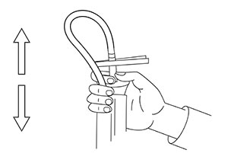
Come utilizzare il cilindro
Immagine gentilmente concessa da experimenta
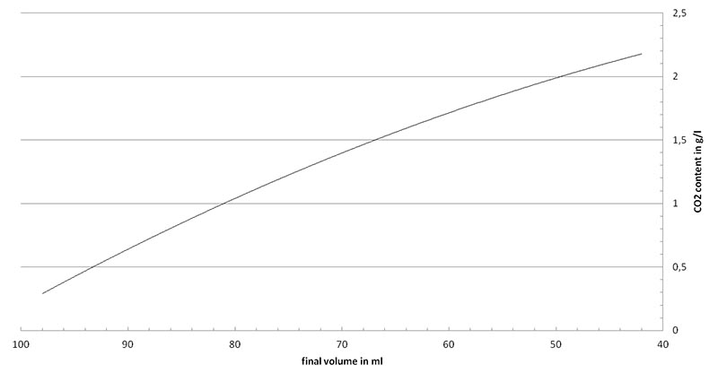 Grafico 1: Curva per la determinazione del contenuto di CO2
Immagine gentilmente concessa da experimenta
Contenuto di CO₂ (g/l)
Succo d’uva
Mosto
Vino
Tabella 4: Contenuto di CO₂ dei campioni
Esempio: Il volume del mosto dopo agitazione è 65 ml, che corrisponde circa a 1.56 g/l di anidride carbonica in soluzione. Durante il processo di fermentazione sono prodotte due molecole di anidride carbonica (PM = 46 g/mol) e due molecole di etanolo (PM = 46 g/mol) per ogni molecola di glucosio. Quindi 1.56 g/l di anidride carbonica e 1.64 g/l di glucosio vengono prodotti per fermentazione di 3.2 g/l di zucchero. Questo significa che per il succo d’uva, che ha una concentrazione di zucchero circa del 15-20%, solo il 3.2% è in soluzione come anidride carbonica nel mosto.

Domande
- Determinare il contenuto di anidride carbonica disciolta nel vostro campione.
- Calcolare la quantità di zucchero a cui fa riferimento.
- Calcolare la percentuale di anidride carbonica che rimane in soluzione confrontata con l’anidride carbonica prodotta.

Attività 5: torbidezza e raffinamento
Alcune sostanze, in particolare le proteine, possono causare torbidità che deve essere rimossa in un processo detto raffinazione prima della vendita del vino. Questo viene fatto semplicemente aggiungendo una sospensione acquosa di silice che lega le proteine e può essere rimosso per sedimentazione. La torbidezza è misurata prima e dopo questo trattamento utilizzando uno spettrofotometro ad una lunghezza d’onda di 630 nm. Più la soluzione è opaca, minore è la luce trasmessa e la lettura sullo spettrofotometro.

Materiali
- Pipette
- Provette da centrifuga da 2 ml
- Centrifuga da tavolo
- Sospensione di silice (100 g/l)
- Spettrofotometro (settato sulla lunghezza d’onda di 630 nm)
- 5 ml di succo d’uva, di mosto non filtrato, di mosto filtrato e di vino

Procedura
- Con la pipetta trasferire 1.9 ml del mosto filtrato in una provetta da centrifuga da 2 ml.
- Aggiungere 0.1 ml della sospensione di silice appena mescolata e mischiare vigorosamente.
- Centrifugare alla velocità massima per 2 min. Il supernatante è il mosto raffinato.
Nota: Fare attenzione a bilanciare correttamente il campione nella centrifuga (ad es. con una provetta di acqua).
- Riempire 4 cuvette per lo spettrofotometro con il succo d’uva, il mosto non filtrato, il mosto filtrato e il mosto raffinato rispettivamente.
- Misurare utilizzando lo spettrofotometro alla lunghezza d’onda di 630 nm e riportare i dati in tabella 5.
Trasmittanza a 630 nm (%)
Succo d’uva
Mosto non filtrato
Mosto filtrato
Mosto Raffinato
Vino
Tabella 5: Trasmittanza della luce prima e dopo raffinazione

Domande
- Osservate la presenza di palline colorate vicine alla silice?
- Pensate all’imagazzinamento del vino per tempi lunghi. Perché viene raffinato il vino?

Attività 6: analisi al microscopio del lievito in fermentazione
Il lievito è un micro-organismo unicellulare dal diametro di circa di 10 µm. Durante il processo di fermentazione le cellule di lievito prendono glucosio attraverso la membrana cellulare e in condizioni anaerobiche, lo convertono in etanolo e anidride carbonica. Le cellule di lievito che metabolizzano il glucosio attivamente crescono velocemente e si riproducono in maniera asessuata attraverso un processo di divisione asimmetrica. Potete osservare il lievito che si sta formando attraverso questo fenomeno.

Materiali
- Campione di mosto
- Microscopio
- Vetrini e coperture
- Piepette
- Pennarello

Procedura
- Etichettare un vetrino.
- Mescolare il campione del mosto, trasferirne una goccia con la pipetta sul vetrino e coprire con un foglietto come mostrato nella figura sotto.
- Esaminare il campione, cominciando con l’ingrandimento minore.
- Fare un disegno delineando le cellule di lievito che stanno nascendo.
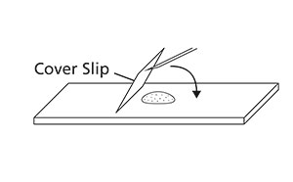
Preparazione del campione per il microscopio.

Domande
- Che percentuale di lieviti del vostro campione è in fase di riproduzione?
- Comparare la percentuale del vostro campione con quella degli altri gruppi.
- Descrivere come questa percentuale è in relazione alla durata della fermentazione.

